**El paracaidismo**

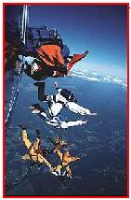

El paracaídismo, parapente, ultraliviano o el ícaro, son algunas disciplinas dentro de los deportes de vuelo extremo, que le han dado la posibilidad e inolvidable experiencia al ser humano de volar.

Esta actividad deportiva, como se le concidera al paracaídismo, se originó de las practicas militares donde los uniformados se lanzaban desde un avión solo para caer y no para volar, como lo hace un seguidor de esta actividad extrema.

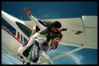Esta experiencia, consiste a grandes rasgos en lansarse desde una abioneta, de tal forma que la persona logre volar con su propio cuerpo. Desde luego que etxiste un margen de riesgo como en todos estos tipos de deportes y que por lo general en caso de suceder, se refiere a una falla humana o no del equipo; debido a esto es que es tan importante recivir la orientacion y alluda de los expertos.

**Prueba**

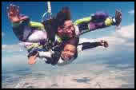

Generalmente la persona que se va a lanzar al vacio, lleva dos paracaídas: el principal y el suplente. Es muy difícil que el primero no abra, pero en caso de que esto sucediera, el segundo debe abrir normalmente. Asimismo, el paracaidas cuenta con un sistema de tipo electrónico que cuando a cierta altura la velocidad es superior al límite establecido, automáticamente se abre.

Estos dispositivos de seguridad tienen como finalidad darle mayor confianza a la persona, aunque el temor desaparece una vez que se está en el aire.

Por otra parte está el maestro de salto, quien unido a la persona con un arnés doble, decide cuándo está preparada para realizar sola la actividad.

El paracaidismo no limita a nadie, cualquier persona con el debido conocimiento y supervisión puede practicarlo; sin embargo cabe señalar que los jóvenes tienen que contar con el permiso de sus padres y lamentablemente quienes padezcan enfermedades cardiacas, tendrán que observar desde tierra.

1. DISCOVER SCUBA

CONTENIDO

* Buceo con tubo (Snorkeling)
* Elección del equipo adecuado
* Prendas de protección
* Equipamiento y sus características
* La entrada al agua
* Uso del equipo de buceo con tubo   
      Las gafas, aletas, chaleco
* Inmersión desde superficie
* Equilibrado de presiones
* Salida del agua
* Mantenimiento del equipo